Czwartek, 15.04.2021.
Witam serdecznie. Dzisiaj porozmawiamy sobie o zanieczyszczeniu powietrza. Będziemy doskonalić umiejętności obserwacji i wyciągania wniosków z prostych doświadczeń. Miłej pracy. Powodzenia.

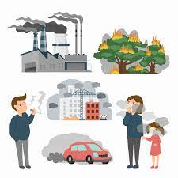

- Słuchanie opowiadania
pt: „Smog” – rozmowa
nt wysłuchanego tekstu.

Agnieszka Frączek "Smog"
Bardzo długo wyjeżdżaliśmy z miasta. „Brum, brum!”, dudniło nam w uszach. „Ti–tit, ti–tit!”, atakowało nas mimo szczelnie zamkniętych okien. – Rany, jaki korek! – narzekał tata. – Szybciej! – prosił Antek. – Wolniej – prosiła mama. – Nudzi mi się – jęczała Zosia. – Pi… – popiskiwał pies. – Daleko to jeszcze? – pytałem ja, Sprężynek. Ale nasze słowa i tak zagłuszało nieznośne „Brum, brum, ti–tit!”. Wreszcie – powolutku, koło za kołem – udało nam się wyjechać za miasto. I od razu zrobiło się weselej. Tata przestał narzekać na korki, mama przestała prosić, żeby tata zwolnił (dziwne, bo jechaliśmy teraz dużo szybciej niż w mieście), Antek przestał prosić, żeby tata przyspieszył, nawet Zosia przestała się nudzić. Z pobocza machały do nas czerwone dęby, żółte brzozy i zielone choinki, pies pochrapywał cicho, a Zośka nuciła jakąś przedszkolną piosenkę. Nawet słońce świeciło jakby trochę jaśniej. – Od razu widać, że smog został za nami – cieszyła się mama. – To tam był jakiś smok? – z wrażenia mało nie wypadłem z koszyka. – Trzygłowy? – zawtórowała mi Zosia. – Spokojnie, nie smok, tylko smog, głuptasy – roześmiał się Antek. – A co to za różnica? – zapytała Zosia. – Ten wasz smok jest zielony, ma trzy głowy, pazury, ogon i K na końcu… – Czyli na ogonie? – Zośka! – zbył siostrę Antek. I tłumaczył dalej: – Wasz smok pożarł barana nafaszerowanego siarką. Zgadza się? – Tak… – odpowiedziała niepewnie Zosia, która chyba podobnie jak ja nie rozumiała, czemu ten zielony potwór ma być „nasz”. – Smog, o którym mówiła mama, też ma w środku trochę siarki. Ale na tym koniec podobieństw. Bo mamie wcale nie chodziło o smoka, ale o smog, prawda, mamo? – Prawda. – Czyli chmurę pełną dymów i spalin – wtrącił tata. – A skąd się biorą takie smoki? – Smogi! – poprawił Antek. – Skąd? No z tej… Z tego… – plątał się. – Pamiętacie te wszystkie samochody stojące w korku? – przyszedł mu z pomocą tata. – Potraficie sobie wyobrazić, ile one naprodukowały spalin. – Mnóstwo. – Właśnie: mnóstwo. A przecież powietrze jest zanieczyszczane nie tylko przez samochody, ale też przez fabryki, gospodarstwa domowe, przez… – przerwał nagle tata. – Zobaczcie, jaki paskudny dom! Rzeczywiście, z komina małego, żółtego domku wydobywały się kłęby dymu – gęstego, brązowoczarnego i pachnącego chyba jeszcze gorzej niż smocza jama. Wdzierał się do samochodu, łaskotał nas w nosy i szczypał w oczy. – A fe! – zawołała Zosia. – Fe! – powtórzył za siostrą Antek i zakrył sobie nos szalikiem. – Psik! – kichnął pies. – Co oni palą w tym piecu? Śmieci? – zastanawiała się mama. – Śmieci – potwierdził tata. – A paląc je, zatruwają powietrze, które i bez tego jest już bardzo zanieczyszczone – westchnął. – A smog się cieszy – podsumował Antek.
Po przeczytaniu opowiadania zadajemy dzieciom pytanie:
Co to jest smog?
Jakie są przyczyny smogu?
„Jak pozbyć się smogu?”
Oczywiście są to wcale niełatwe pytania, dlatego pomóżmy dzieciom naprowadzając je na odpowiedzi.

2.Polecam obejrzenie przez dzieci filmu edukacyjnego dla dzieci pt: Książę i Smog
https://www.youtube.com/watch?v=wGMJoV_iZPw

- Zabawy ruchowe.

Te proste zabawy ruchowe wykonamy nie tylko w dużym domu, ale i w prawie każdym, nawet niewielkim mieszkaniu. Zabawy te zawierają ćwiczenia rozciągające, wzmacniające mięśnie posturalne oraz koordynację. Można się przy nich porządnie zmęczyć! Naklejamy na podłodze 5-6 linii, przy pomocy kolorowej taśmy klejącej. Może być też taśma malarska. Odległości między liniami powinny być równe i wynosić ok 30 cm. Pamiętajcie, żeby usunąć z tego miejsca niebezpieczne przedmioty. Szukajcie miejsca możliwie przestrzennego.

Skok do przodu
Stajemy na pierwszej linii i skaczemy tak daleko, jak się uda. Z miejsca albo z rozpędu, jeśli macie dość miejsca. Można też bawić się przeskakując z linii na linię. Próbujemy bić nowe rekordy!

Na jednej nodze
Skok w dal na jednej nodze nie jest łatwy, ale daje dużo frajdy. Mniejsze dzieci przeskoczą najwyżej do następnej linii, albo podskoczą w miejscu. Dla nich wyczynem będzie samo utrzymanie równowagi.

Sięganie
Jak daleko sięgniesz rękami dotykając stopami początkowej linii? Zaczynamy kładąc ręce na drugiej linii i stopniowo idziemy dłońmi coraz dalej.

- „Wdech – wydech”. Ćwiczenia oddechowe kształtujące umiejętność ekonomicznego zużywania powietrza w czasie mówienia i wspomagające proces wydłużania fazy wydechowej.
Moi drodzy, oddychanie jest czynnością niezbędną do życia, dlatego warto robić to prawidłowo. Proszę, żebyście usiedli w siadzie skrzyżnym, wyprostowali plecy i po kolei wykonywali polecenia, wydawane przez rodzica.
- Wdychamy powietrze nosem, wydychamy ustami – kilkukrotne powtórzenie.
- Leżymy na plecach – każdy dostaje jakiś przedmiot, który kładzie sobie na klatce piersiowej (książeczki, pluszaki, klocki itp.). Dzieci, wdychając powietrze, obserwują, jak dana rzecz unosi się, a następnie, przy wydechu, opada. Powtarzamy ćwiczenie kilka razy.
- Dmuchanie na wiatraczek – rodzic trzyma w ręku wiatraczek, dziecko próbuje za pomocą dmuchnięcia wprawić wiatraczek w ruch.
- Dmuchanie na paski bibuły –zadaniem dziecka jest dmuchanie na niego tak, by jak najdłużej utrzymał się poziomo w powietrzu.

- Praca techniczna. Proponuję wykonać z dzieckiem wiatraczek z papieru, który wykorzystamy do zabaw oddechowych.

Potrzebujemy:
– dwie kolorowe kartki papieru w kwadracie,
– nożyczki,
– pinezki (mały gwoździk),
– patyk,
– opcjonalnie ołówek, linijkę, kredki i inne rzeczy do ozdobienia.

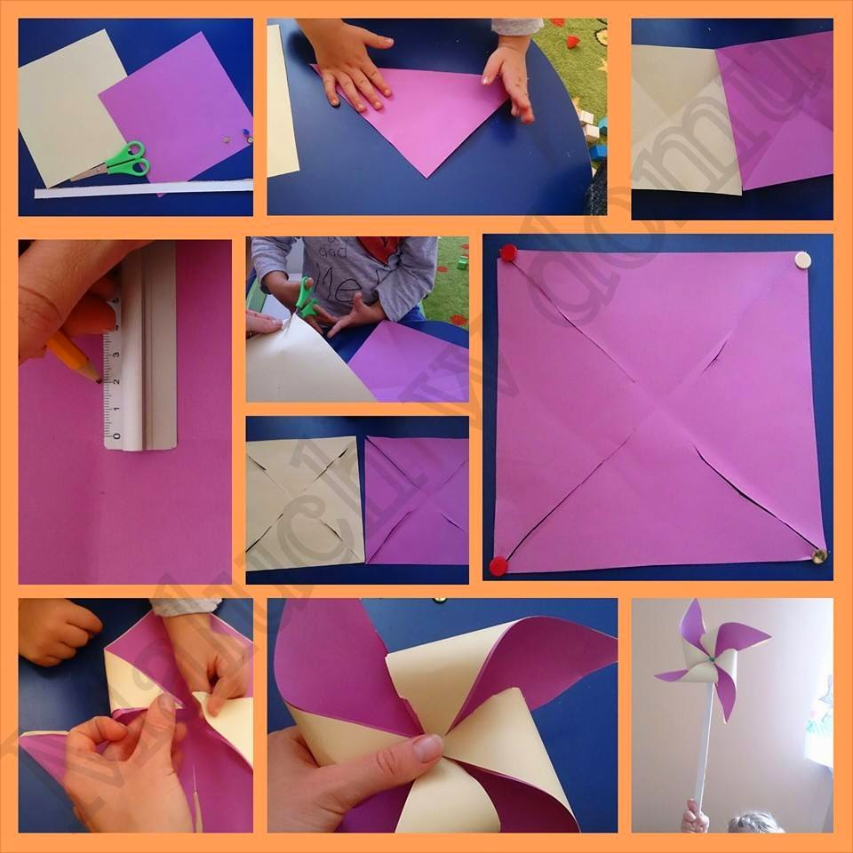

Wykonanie:
- Obie kartki zaginamy po przekątnych.
- Odmierzamy 2cm od środka na każdym zagięciu, pozostałą część przekątnych nacinamy.
- Przekłuwamy pinezkami rogi w obu kartkach (jak na zdjęciu) oraz środek.
- Wszystkie narożniki z dziurkami łączymy pinezką (lub gwoździkiem – wiatrak lepiej się kręci), przekładamy przez środek i mocujemy na patyku.

- Można również wykonać z dzieckiem proste doświadczenia wykazujące istnienie powietrza, a także obserwować drobiny kurzu.

Zadanie 1
“Puste czy pełne”- doświadczenie obrazujące obecność powietrza
Rodzic przygotowuje dwie plastikowe butelki – jedną pełną wody, drugą pustą. Pyta dziecko, co jest w butelkach. (Dziecko zapewne odpowie, że w jednej jest woda, a druga jest pusta). Rodzic wyjaśnia, że druga butelka również jest pełna, i demonstruje kolejne doświadczenie: Zanurza drugą butelkę w misce z wodą i naciska jej ścianki. Wydobywają się bąbelki powietrza. Wtedy rodzic pyta, co było w środku?
Zadanie 2
“Czy powietrze jest czyste?”- doświadczenie, obserwacja drobin kurzu w świetle latarki
Rodzic gasi światło i zapala małą latarkę. Dziecko obserwuje powietrze w snopie światła, próbuje dostrzec drobinki zanieczyszczeń. Następnie dziecko wymienia źródła zanieczyszczeń powietrza, kiedy ma z tym problem, rodzic podpowiada a najlepiej to naprowadza dziecko.

- Wiersz do nauki na pamięć w wolnych chwilach, po małych fragmentach. Rozwijamy procesy zapamiętywania.
Wiersz pt. „Apel do smogowiczów”
To jest wierszyk o zjawisku, co trującym zwie się smogiem.
Możesz spotkać go w swym mieście, koło domu, tuż za rogiem.
SMOG pojawia się, gdy palisz w piecu każdy rodzaj śmieci.
Spalinami od pojazdów trujesz swoje, małe dzieci!
HEJ, CZŁOWIEKU! BĄDŹ ROZSĄDNY!
Więcej chadzaj na spacery, nie pal w piecu byle czego, wsiadaj częściej na rowery.
Gdy wysłuchasz mnie, małego, to zrozumiesz to i owo.
Matkę Ziemię i jej dzieci, która woła, żyjcie zdrowo!

- Karty pracy rozwijające grafomotorykę, sprawność manualną, spostrzegawczość.

Pokoloruj tyle kropel deszczu ile wskazuje liczba na chmurce. Powodzenia.
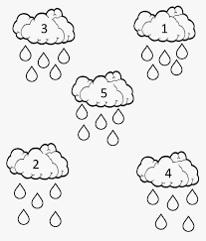

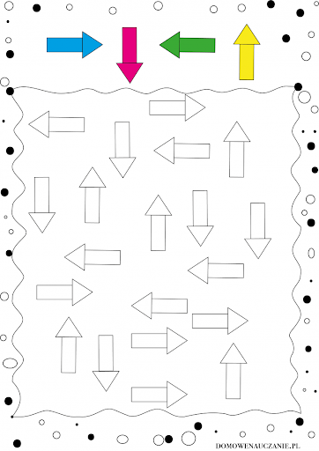
Pokoloruj strzałki wg podanego kodu. Powodzenia.

